TP 5. LOS ACELOMADOS Y PSEUDOCELOMADOS
CUESTIONARIO
1- GENERALIDADES
El Phylum Platyhelminthes (platys= plano y helminthos= gusano) comprende unas 20.000 especies ubicadas en cuatro Clases. Tres de ellas, MONOGENEA, TREMATODA y CESTODA son enteramente parásitas; TURBELLARIA, está integrada por individuos que en su mayoría son de vida libre. Los miembros de este Phylum son en su mayoría aplanados dorsoventralmente. Los platelmintos son individuos acelomados, ya que no hay cavidad secundaria del cuerpo (e.g. celoma o pseudoceloma): el mesénquima (= parénquima) llena el espacio entre los órganos internos y la pared corporal.
Los platelmintos son individuos ______________, ya que no hay cavidad secundaria del cuerpo (e.g. celoma o pseudoceloma): el mesénquima (= parénquima) llena el espacio entre los órganos internos y la pared corporal. Aun siendo primitivos, éste es el primer Phylum donde se observa una simetría ________________ y _________________, por la aparición del ________________. La mayoría de los representantes de este Phylum son hermafroditas.
A) ¿Por qué la simetría tiene un gran valor adaptativo para los animales activamente móviles?
B) ¿Cómo son los sistemas: a) nervioso, b) circulatorio, c) respiratorio y d) excretor? Explique en caso de carecer de alguno de ellos cómo realiza dicha función..

2- CLASE MONOGENEA
Son una clase del Phylum Platyhelminthes compuesta por especies parásitas, principalmente de peces y anfibios. Considerados durante largo tiempo como un orden de la clase Trematoda, fueron separados de ellos, entre otros motivos, por presentar un ciclo biológico con un solo hospedador. En este TP estudiaremos una especie Gyrodactylus cylindriformis de importancia sanitaria y económica para el hombre.
a) Complete con nombres la figura de Gyrodactylus cylindriformis.
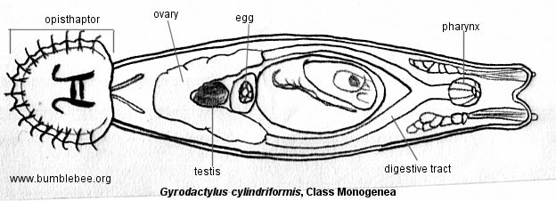

3- CLASE TREMATODA
Esta Clase incluye especies parásitas de animales, algunas de las cuales infestan al hombre, peces, aves etc. Son conocidos comúnmente como duelas. En este TP estudiaremos la especie Clonorchis sinensis de importancia sanitaria y económica para el hombre.
a) Observe un esquema del adulto de Clonorchis sinensis y ubique ventosas y boca. Complete el resto de los nombres.
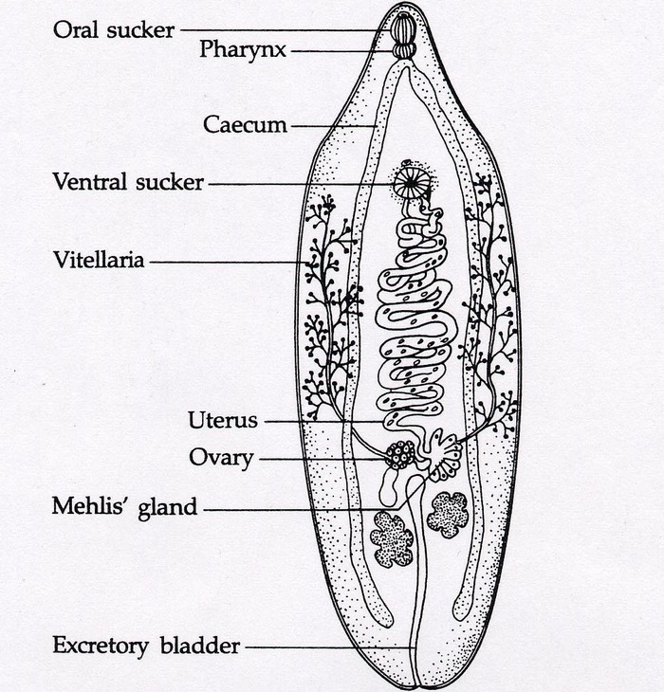

b) Ciclo biológico:
El hombre se alimenta de carne de pescado mal cocida que contiene................................................. Éstas, al llegar al estómago, se transforman en................................................................ para pasar luego al intestino y de allí al hígado. Aquí se transforman en............................................ Las duelas adultas se alojan principalmente en…………………………..… Se reproducen y los huevos son eliminados con la bilis en el intestino delgado, para ser eliminados posteriormente con las heces. Los huevos, una vez en el agua, dejan libres los ..............................., que poseen un epitelio ………………………. Éstos nadan hasta encontrar un caracol del género Lymnaea; penetran al caracol atravesando su pie, y sufren metamorfosis, convirtiéndose en...................................................... (única fase en dónde se produce metamorfosis), para luego mediante diversas multiplicaciones celulares producir dos generaciones de ............................ La 2da generación, también por reproducción asexual, produce.............................................., que presentan una cola simple, que le permite desplazarse en el agua, hasta llegar al berro u otra planta subacuática y enquistarse para comenzar un nuevo ciclo.
c) ¿Cuál es su hospedador definitivo? ........................................................ ¿Cuál su hospedador intermediario?.........................................................

4- CLASE CESTODA
Los Cestoda, del latín cestum, "cinta" y del griego eidés, "con el aspecto de" son una clase del filo platelmintos que agrupa unas 4.000 especies, todas ellas parásitas, como las tenias y otros gusanos acintados. Tienen ciclos biológicos complejos que involucran varios huéspedes, incluidos los humanos.
a) Ciclo biológico:
Las larvas encerradas en la cáscara ………………………… eclosionan al ser tragadas por el ganado y utilizan sus ganchos para perforar la pared intestinal y pasar los vasos sanguíneos o linfáticos. Finalmente alcanzan la musculatura, donde se enquistan y transforman en …………………………., aquí desarrollan un ………………………. invaginado. Cuando el hospedador adecuado ingiere la carne infestada, la pared del quiste se disuelve, el ………………… evagina y fija a la mucosa intestinal, empezando a desarrollarse nuevos ……………………………………
b) Complete la figura
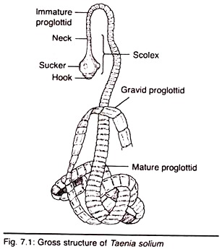
c) Defina los siguientes términos: escólex, microtricos, proglótides, estróbilos.
5- TURBELARIOS
Los turbelarios (Turbellaria), conocidos vulgarmente como planarias, son una clase del Phylum Platyhelminthes ("gusanos planos") de vida libre y de pequeño tamaño.
a) Realice el esquema de una planaria y ubique las siguientes estructuras: ocelos y boca.

6- Compare ¿Cómo es el tubo digestivo en las diferentes clases?
7- Describa el sistema osmorregulador de los turbelarios, los tremátodos y los cestodos.

